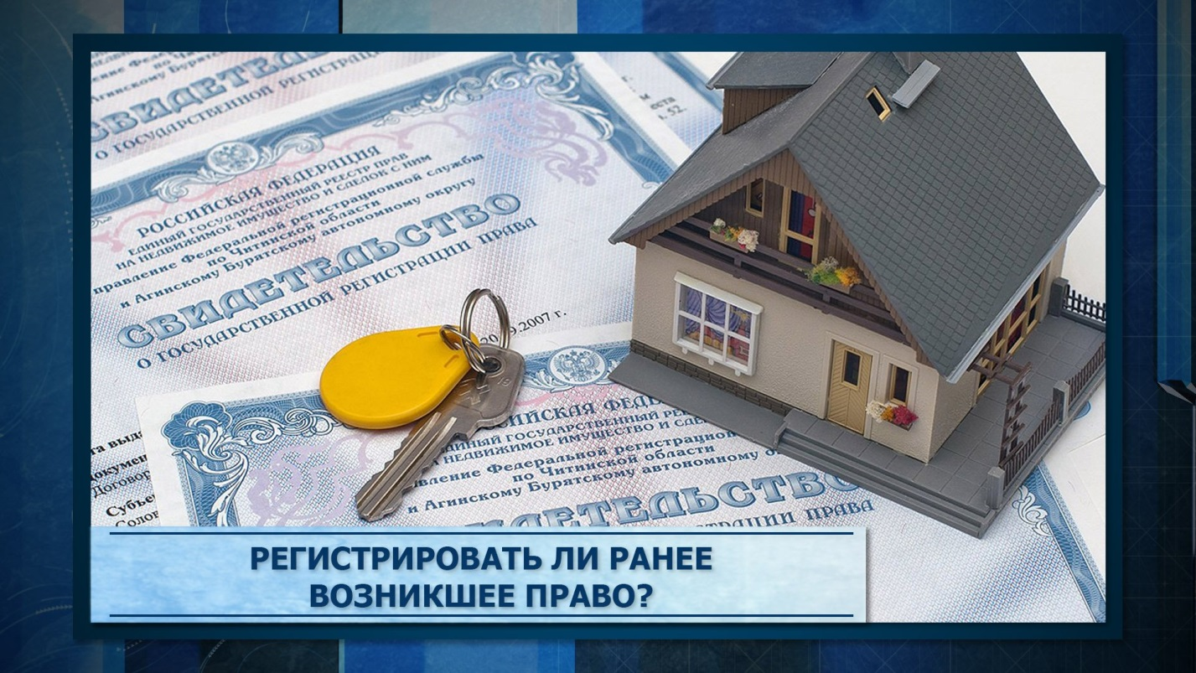
Зарегистрировать ранее возникшее право в ЕГРН – значит защитить свое имущество

Ранее возникшее права – это права, которые возникли до вступления в силу Федерального закона от 21.07.1997 № 122-ФЗ «О государственной регистрации прав на недвижимое имущество и сделок с ним», то есть до 31.01.1998.
Такие права признаются юридически действительными при отсутствии их государственной регистрации в Едином государственном реестре недвижимости (ЕГРН). Выданные до принятия Закона о регистрации, государственные акты, свидетельства и другие документы, удостоверяющие права на объекты недвижимости, имеют такую же юридическую силу, как и записи в ЕГРН. Права на земельный участки подтверждались государственными актами о праве на землю, которые выдавали земельные комитеты. Права на объекты капитального строительства регистрировались в БТИ, в подтверждение регистрации выдавались регистрационные удостоверения либо проставлялся штамп на правоустанавливающих документах. Они подтверждают наличие ранее возникших прав.
Однако автоматически сведения о ранее возникших правах в ЕГРН не вносились. Государственная регистрация ранее возникшего права в ЕГРН проводится по желанию правообладателя.
Основным существенным отличием прав, сведения о которых содержатся в ЕГРН, от ранее возникших прав (сведения о которых в реестре недвижимости, соответственно, отсутствуют) является возможность подтверждения актуальности и достоверности сведений о недвижимости, в том числе посредством получения выписок из ЕГРН, что исключает возможные споры о праве на такое имущество. Так, при утрате документов, подтверждающих право собственности на квартиру, жилой дом и т.п., достаточно запросить выписку о содержании правоустанавливающих документов либо копию такого документа, хранящегося в органе регистрации прав. Кроме того, при отсутствии в ЕГРН записей о ранее возникшем праве, у собственника отсутствует возможность защитить свои права путем подачи заявления о невозможности регистрации прав без личного участия правообладателя.
Для регистрации ранее возникшего права необходимо обратиться в МФЦ, представив имеющийся на руках правоустанавливающий документ на объект недвижимости, содержащий отметку о ранее зарегистрированном праве (штамп БТИ), или, если объектом недвижимости является земельный участок – государственный акт или свидетельство о праве на землю.
Государственную пошлину при регистрации ранее возникших прав на объекты недвижимости не нужно.
Зарегистрировать ранее возникшее право в ЕГРН – значит защитить свое имущество, поскольку наличие сведений в ЕГРН гарантирует признание и подтверждение государством прав на объект недвижимости.

